

<sdf<sfasdfdasfdasf

**Tabla de contenido**

Carta de Bienvenida 4

Introducción Acerca de la comisión 6

Mensaje del Presidente 7

Expectativas del trabajo en la comisión 7

Información del organismo que representa 8

Introducción al origen y características de la comisión 8

Mandato y Misión 9

Tema de la Comisión: Implementación de políticas globales para reducir la huella de carbono 10

Contexto Histórico 11

¿Qué ha pasado? ¿Cuáles son los hechos más relevantes? 11

¿Cuándo paso? 12

¿Dónde? 13

¿Quiénes están involucrados? 15

Contexto actual 15

Enfoque o abordaje del tema 17

Introducción 17

Puntos Esenciales 17

Preguntas Orientadoras 18

Qarmas (Questions a Resolution Must Answer) 19

Orientaciones metodológicas 21

Fuentes y recursos para consultar 22

Fuentes 22

Videos 22

Bibliografía 23

# **Carta de Bienvenida**

“No podemos darnos el lujo de la indecisión, las medidas a medias o los enfoques graduales. Nuestra meta debe ser una transformación”

Ban Ki – Moon

Nuestra comisión es el “Programa de las Naciones Unidas para el Medio Ambiente (PNUMA)”.

Mi nombre es Gabriela Moreno Quintero, llevo 6 años en la institución, destacándome por mi buen desempeño y creatividad, el gusto por la danza y la lectura

Escogí ser presidenta de esta honorable comisión principalmente para liderar de manera correcta todos los puntos a tratar a lo largo de la actividad, capacitando y orientando a todas las delegaciones en los diferentes procesos que buscan disminuir la huella de carbono. Se tiene como estrategia principal el desarrollo de un debate fluido y argumentado, donde se intercambien alternativas para disminuir el impacto negativo en el ambiente.

Mi nombre es María Fernanda Zapata Palomar, llevo 13 años en la institución, me destacó por ser puntual, responsable y dedicada en mis trabajos, teniendo así un buen desempeño académico, me gusta la música, el deporte, el modelaje y el arte.

Me gustaría que en esta comisión tratemos sobre un enfoque de como para mitigar el cambio climático tanto en las generaciones presentes como en las generaciones futuras para asegurar un futuro bajo en carbono.

Es un gran honor para nosotros darles la más cordial bienvenida a la comisión del “Programa de las Naciones Unidas para el Medio Ambiente (PNUMA)” la presidenta Gabriela Moreno Quintero y la Vicepresidenta María Fernanda Zapata Palomar estamos felices por darles la invitación a participar de esta comisión, nos centraremos en la Implementación de políticas globales para reducir la huella de carbono y como esta podría ayudar a las delegaciones presentes, esta tendrá como enfoque la responsabilidad de las naciones desarrolladas vs las naciones en vía de desarrollo en reducción de la huella de carbono.

La comisión PNUMA cuenta con una Secretaría propia la cual es la encargada de implementar las decisiones de la Asamblea de las Naciones Unidas para el Medio Ambiente y otros órganos directivos del PNUMA.

Cordialmente.

Gabriela Moreno Quintero

Celular: 320 3156220

e-mail: [morenoquinterogabriela@familiajoseista.org](mailto:morenoquinterogabriela@familiajoseista.org)

Presidenta Comisión PNUMA

Modelo Naciones Unidas GJJC VII

María Fernanda Zapata Palomar

Celular: 3054014951

e-mail: [zapatapalomarmariafernanda@familiajoseista.org](mailto:zapatapalomarmariafernanda@familiajoseista.org)

Vicepresidenta Comisión PNUMA

Modela Naciones Unidas GJJV VII

# **Introducción Acerca de la comisión**

Debido a la necesidad de un entorno saludable en cada rincón del mundo es que surge el 15 de diciembre de 1972 el Programa de las Naciones Unidas para el Medio Ambiente (PNUMA) dentro del sistema de la ONU. El PNUMA tiene el mandato de evaluar el estado del medio ambiente mundial y las causas de los impactos ambientales. Actúa como intermediario científico normativo velando porque el conocimiento fluya desde la investigación básica y aplicada, y se traduzca en medidas normativas en beneficio de las sociedades. En este sentido, la Asamblea de las Naciones Unidas para el Medio Ambiente es el máximo órgano de Gobierno del PNUMA.

Establece la agenda ambiental a nivel global, funciona como un defensor, catalizador y facilitador para fomentar el desarrollo sostenible del medio ambiente. Además, informa y capacita a los gobiernos y a los pueblos para mejorar la calidad de vida.

Las limitaciones de la capacidad del PNUMA para cumplir su mandato son el estatus formal, la gobernanza, la estructura financiera y la ubicación. Además, no puede imponer leyes, sanciones, ni intervenir en conflictos; depende de la cooperación internacional para sus acciones y no tiene control directo sobre la implementación de sus recomendaciones por los países. Esta no financia proyectos directamente ni realiza operaciones de emergencia.

Los Objetivos de Desarrollo Sostenible que se priorizan en el PNUMA se ven reflejados en el ODS 6: Agua limpia y saneamiento, ODS 12: “Producción y consumo responsable”, ODS 13: “Acción por el clima”, ODS 14:”Vida submarina”, ODS 15: “Vida de ecosistemas terrestres”.

## 

## **Mensaje del Presidente**

Estimados delegados, reciban un cordial saludo de Paz y Bien.

El objetivo principal de esta comisión es inspirar, informar y capacitar a las delegaciones con respecto a todos los esfuerzos necesarios para disminuir el impacto negativo en el ambiente a causa de la huella de carbono, trabajando de la mano con el gobierno y la sociedad civil, así mismo se quiere informar y orientar sobre aquellas actividades que traen consecuencias tanto positivas como negativas en todos los aspectos que confluyen en el área ambiental, todas estas estrategias se llevarán a cabo para mejorar la calidad de vida de futuras generaciones.

Esperamos que al finalizar nuestra asamblea valoremos la importancia del cuidado del medio ambiente y la estabilidad climática, para de esta forma forjar un futuro próspero, donde lo principal no sea la avaricia y egoísmo, sino el trabajo a favor del medio ambiente promoviendo el desarrollo sostenible.

Cordialmente.

Gabriela Moreno Quintero

Presidenta Comisión PNUMA

## **Expectativas del trabajo en la comisión**

Las expectativas del trabajo en el PNUMA es la disminución de la huella de carbono en donde se centra el promover tecnologías limpias, impulsar la transición de energías renovables y la fomentación de prácticas sostenibles en el ámbito de la industria, el transporte y la agricultura. Además, el PNUMA trabaja para sensibilizar a gobiernos, empresas y ciudadanos sobre la importancia de reducir emisiones de carbono y cumplir con los compromisos del acuerdo del país. Tiene como objetivo acelerar la acción o el cambio climático para evitar o limitar el calentamiento global y mitigar sus efectos.

## **Información del organismo que representa**

El objetivo básico del PNUMA es el catalizar una transición hacia un desarrollo equitativo con bajas emisiones de carbono y que aproveche eficazmente los recursos basados en la protección y el uso sostenible de los servicios de los ecosistemas, una gobernanza ambiental coherente y mejor y la reducción de los riesgos ambientales. El objetivo final es contribuir al bienestar de las generaciones actuales y futuras de la humanidad y el logro de los objetivos ambientales a nivel mundial.

## **Introducción al origen y características de la comisión**

El 15 de diciembre de 1972, mediante la resolución 2997/24, la Asamblea General de Naciones Unidas declara la creación del Programa de Naciones Unidas para el Medio Ambiente, PNUMA o UNEP por sus siglas en inglés (United Nations Environment Program).

PNUMA es un organismo de la ONU que coordina sus actividades ambientales, ayudando a los países en desarrollo a aplicar políticas y prácticas ecológicamente racionales. Fue fundada por Maurice Strong, su primer director, como resultado de la Conferencia de las Naciones Unidas sobre el Medio Ambiente en la ciudad capital de Estocolmo, Suecia.

La sede del PNUMA se ubica en la ciudad de Nairobi (Kenia), para favorecer una mayor participación a los países económicamente subdesarrollados en la problemática del entorno. Las oficinas fueron inauguradas oficialmente el 2 de octubre de 1973, las cuales se encargan de evaluar y determinar el estado del medio ambiente mundial, además de determinar qué cuestiones del medio ambiente requieren una cooperación internacional. En conjunto con otras áreas de la ONU tienen la tarea de proporcionar asistencia para formular una legislación ambiental internacional y de integrar cuestiones ambientales en las políticas y programas sociales y económicos del sistema de las Naciones Unidas.

Tiene como objetivo el orientar en la toma de decisionestanto a nivel local como internacional que influyen en el medio natural, trabaja y asesora a los gobiernos, la comunidad científica, el sector privado y la sociedad civil sobre gestión ambiental, guía a los organismos implicados en la gestión ambiental, promueve el desarrollo sostenible a través de acciones formativas y educativas, mejora la calidad de vida de las personas.

Tambien fomenta el intercambio de formación, tecnología e innovación entre la sociedad civil, los gobiernos y el sector privado, promueve acciones en defensa de la naturaleza, trabaja bajo el marco de la Agenda 2030 y el cumplimiento de los objetivos de desarrollo sostenible, reconoce el trabajo de personas e instituciones que destacan por su trabajo en defensa del medio ambiente, identifica problemas ambientales emergentes e impulsar el debate a nivel mundial sobre la problemática medioambiental que vive el planeta.

## **Mandato y Misión**

El PNUMA tiene el mandato de evaluar el estado del medio ambiente mundial y las causas de los impactos ambientales, es la principal autoridad ambiental a nivel mundial. Su misión es proporcionar liderazgo y alentar el trabajo conjunto en el cuidado del medio ambiente, inspirando, informando y capacitando a las naciones y a los pueblos a mejorar su calidad de vida sin comprometer la de las futuras generaciones.

# **Tema de la Comisión: Implementación de políticas globales para reducir la huella de carbono**

La huella de carbono mide las emisiones de gases de efecto invernadero procedentes de la actividad humana. Cada vez que viajamos en coche, cargamos el teléfono móvil o ponemos una lavadora, entre otros miles de rutinas, dejamos atrás una estela de gases que se acumulan en la atmósfera y sobrecalientan el planeta. El PNUMA continúa apoyando a los países en la aplicación de la resolución 4/17 de la Asamblea de las Naciones Unidas sobre el Medio Ambiente mediante la incorporación de la igualdad de género y los derechos humanos en las políticas, estrategias, programas y proyectos ambientales, incluso mientras trabaja para reestructurar su arquitectura de género para cumplir mejor con este mandato.

A nivel organizativo, el PNUMA se ha comprometido a convertirse en una organización más ágil y receptiva. El PNUMA reformó su enfoque para comprometerse con organismos hermanos en los equipos de las Naciones Unidas en los países (ENUP) para abordar mejor las prioridades de los Estados Miembros y los Objetivos de Desarrollo Sostenible, y creó tres nuevos fondos temáticos que proporcionan financiación flexible para impulsar el progreso en materia de estabilidad climática, vivir en armonía con la naturaleza y avanzar hacia un planeta sin contaminación. Asimismo, el PNUMA logró la paridad de género en todo el Cuadro orgánico y categorías superiores y mejoró la diversidad geográfica de su personal. Algunos de los conceptos claves son las energías renovables, la eficiencia energética, las políticas climáticas, la economía circular, el financiamiento climático y la conciencia educativa para abordar el cambio climático t promover una economía sostenible.

# **Contexto Histórico**

## **¿Qué ha pasado? ¿Cuáles son los hechos más relevantes?**

El rastro de gases de efecto invernadero (GEI) que dejan las actividades humanas se conoce como huella de carbono. Este indicador ambiental mide tanto las emisiones directas como indirectas de compuestos como el metano (CH4), el óxido de nitrógeno (N2O), los hidrofluorocarbonos (HFCs), los perfluororcarburos (PFCs), el hexafluoruro de azufre (SF6) y, sobre todo, del más abundante y que más ha contribuido al calentamiento global desde 1990: el dióxido de carbono (CO2).

La Organización Meteorológica Mundial (OMM) apunta que la concentración de gases de efecto invernadero en la atmósfera alcanzó un nuevo récord en 2019 y que los niveles actuales de CO2 atmosférico son equiparables a los de hace más de tres millones de años, cuando el termómetro terrestre marcaba unos 3 °C más y el [nivel del mar](https://www.iberdrola.com/medio-ambiente/aumento-del-nivel-mar) medía entre 10 y 20 metros más que hoy. Hasta ahora, la huella de carbono no ha parado de crecer —se ha multiplicado por 11 desde 1961— y ya supone el 60 % del impacto total del hombre en el medio ambiente, según estima la Global Footprint Network.

La huella de carbono mide las emisiones de gases de efecto invernadero procedentes de la actividad humana. Cada vez que viajamos en coche, cargamos el teléfono móvil o ponemos una lavadora, entre otros miles de rutinas, dejamos atrás una estela de gases que se acumulan en la atmósfera y sobrecalientan el planeta.

## **¿Cuándo paso?**

El concepto de huella de carbono nació como parte de la huella ecológica, como un indicador de nuestro impacto en la Tierra. Pero la idea ganó popularidad en 2003 cuando la compañía de petróleo y gas BP lanzó una campaña publicitaria preguntando a la gente en la calle cuál era su huella de carbono. El anuncio alentaba a las personas a calcular su huella de carbono personal, utilizando la calculadora de BP, para encontrar formas de reducirla, con el lema «Es un comienzo».

Debido a eso, el enfoque de la huella de carbono se mantuvo en gran medida en los individuos, a pesar de que las empresas (y especialmente las empresas de petróleo como GP) emiten niveles de emisiones mucho más problemáticos. En 2015, con la firma del Acuerdo de París, los gobiernos pudieron analizar datos precisos sobre la huella de carbono de sus países y el foco pasó a las empresas. Hoy en día, gran parte del escrutinio público y regulatorio con respecto a la huella de carbono recae sobre las corporaciones, y los activistas denuncian regularmente la hipocresía de campañas como la de BP.

Los científicos descubrieron que los niveles de dióxido de carbono en la atmósfera podrían cambiar el clima de la Tierra en el siglo XIX, cuando investigaban qué había causado la Edad de Hielo; fue entonces cuando nació el término «efecto invernadero». A principios del siglo XX, los científicos suecos Arvid Högbom y Svante Arrhenius fueron los primeros en estimar la cantidad de CO2 emitido por la quema de carbón y en advertir sobre el efecto de calentamiento de un aumento de las emisiones.

Pero sus teorías fueron vistas con mucho escepticismo hasta la década de 1950, cuando la Segunda Guerra Mundial y la Guerra Fría crearon la necesidad de alta tecnología militar, lo que llevó a un aumento de la financiación gubernamental para la ciencia. La comunidad científica descubrió que los mecanismos que pensaban que prevenían el calentamiento global (como el efecto absorbente del océano) no eran lo suficientemente efectivos y que las emisiones ya habían aumentado mucho más rápido de lo que se pensaba. Aun así, sus advertencias fueron ignoradas, mientras la industrialización se aceleraba.

Solo en la década de 1990, la gente comenzó a prestar más atención a lo que los científicos decían sobre el clima y a pedirle a sus gobiernos que tomaran medidas. El apasionado discurso de Severn Cullis-Suzuki sobre el cambio climático en la Cumbre de Río de 1992 es un claro ejemplo de este cambio.

## **¿Dónde?**

**Top 10**

Sin embargo, una mayoría de esta contaminación proceden de apenas un puñado de países: China, por ejemplo, ronda el 30% de todas las emisiones mundiales, mientras que Estados Unidos emite casi el 14%. En la siguiente tabla podemos ver el ranking de los 10 países que más emisiones producen, medidas en Millones de toneladas de CO2 equivalente en 2019:

1. China, con más de 14 mil millones de toneladas de CO2 emitido
2. Estados Unidos, con 6 mil millones de toneladas de CO2
3. India, con 3.5 mil millones de toneladas de CO2
4. Los 27 países de la UE con 3.4 mil millones de toneladas de CO2
5. Rusia, con 2 mil millones de toneladas de CO2
6. Japón, 1.170 mil millones de toneladas de CO2
7. Brasil, 1.140 mil millones de toneladas de CO2
8. Irán, 1.130 mil millones de toneladas de CO2
9. Indonesia, 1.106 mil millones de toneladas de CO2
10. Mexico, 792 mil millones de toneladas de CO2

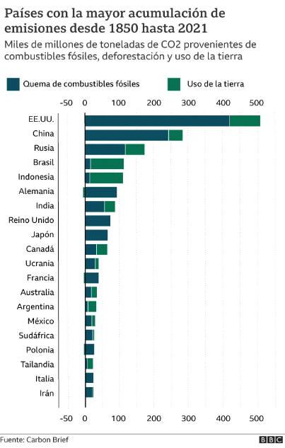

## 

## **¿Quiénes están involucrados?**

“Una huella de carbono es el total de emisiones de gases de efecto invernadero (GEI) causadas directa e indirectamente por un individuo, organización, evento o producto ". Se calcula sumando las emisiones resultantes de cada etapa de la vida de un producto o servicio (producción del material, fabricación, uso y final de vida). La huella de carbono mide las emisiones de gases de efecto invernadero procedentes de la actividad humana.

## Contexto actual

Hasta ahora, la huella de carbono no ha parado de crecer —se ha multiplicado por 11 desde 1961— y ya supone el 60 % del impacto total del hombre en el medio ambiente, según estima la Global Footprint Network.

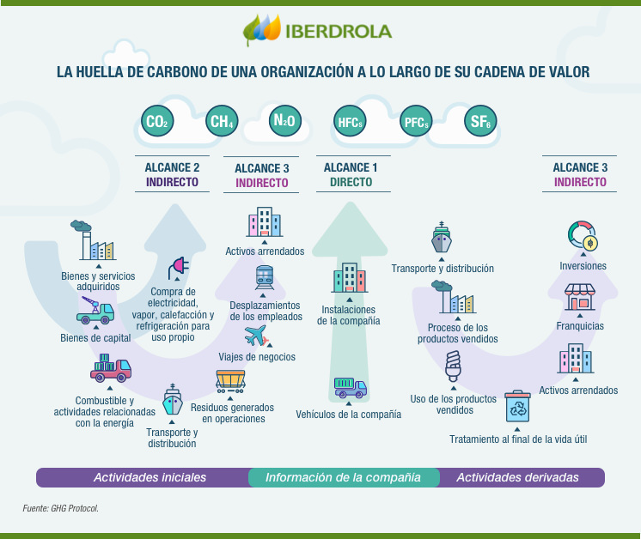

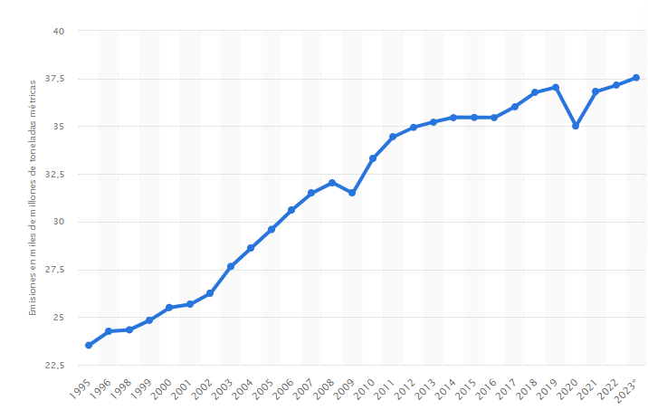

# **Enfoque o abordaje del tema**

El tema de la Implementación de políticas globales para reducir la huella de carbono se va a orientar sobre las responsabilidades de las naciones desarrolladas vs las naciones en vía de desarrollo para la reducción de la huella de carbono.

## **Introducción**

Explicar el impacto del cambio climático y como la huella de carbono contribuye a este problema global.  En donde se mencionan las consecuencias ambientales, sociales y económicas en donde algunos temas a tratar podría ser la menor disponibilidad de agua y menor rendimiento de los cultivos, aumento del riesgo de sequías, pérdida de biodiversidad, incendios forestales y olas de calor. En donde se explique porque es crucial la huella de carbono para mitigar el cambio climático.

En el énfasis de las naciones desarrolladas vs las naciones en vía de desarrollo se introduce la idea de las responsabilidades históricas y las capacidades económicas distintas entre los países desarrollados y en desarrollo en relación con la reducción de emisiones de carbono.

## **Puntos Esenciales**

Los puntos esenciales que se vivencian son la responsabilidad histórica y como estas han sido responsable de las emisiones históricas, la capacidad económica y tecnológica para invertir en tecnologías limpias y adaptaciones frente al cambio climático en comparación con las naciones en desarrollo, otro punto es la justicia climática en donde se considera como las políticas globales pueden ser diseñadas para ser justas y equitativas, teniendo en cuenta las necesidades y capacidades de las naciones en desarrollo.

Por otro lado, está el mecanismo de financiamiento y tecnología en donde se examina cómo se están utilizando los mecanismos como el Fondo Verde para el clima para apoyar a países en desarrollo en transición hacia economías bajas en carbono.

## **Preguntas Orientadoras**

¿Qué es la huella de carbono y cómo se mide?

¿Cuáles son las principales fuentes de emisiones de carbono a nivel global?

¿Cómo afecta la huella de carbono a la salud humana y a las comunidades vulnerables?

¿Qué políticas y estrategias están siendo implementadas para reducir la huella de carbono a nivel global, nacional y local?

¿Qué papel juegan las energías renovables en la reducción de huella de carbono?

# **Qarmas (Questions a Resolution Must Answer)**

¿Qué papel juegan las emisiones históricas y las capacidades económicas en la determinación de estas responsabilidades?

¿Cómo se mide la efectividad de estas políticas en términos de reducción de emisiones y desarrollo sostenible?

¿Qué roles pueden desempeñar las naciones desarrolladas y en desarrollo en la evolución de estas políticas?

¿Qué papel juegan las emisiones históricas y las capacidades económicas en la determinación de estas responsabilidades?

¿Cómo aseguran las políticas globales que las medidas para reducir la huella de carbono no perpetúen desigualdades sociales o violen derechos humanos en las naciones en desarrollo?

¿Cómo se monitorean y evalúan los avances en la reducción de la huella de carbono en diferentes países, y qué desafíos existen en este proceso?

¿Cuál es el papel de la educación y la concienciación pública en la implementación de políticas de reducción de huella de carbono en diferentes países?

¿Qué mecanismos existen para garantizar que los beneficios de la reducción de emisiones se distribuyan equitativamente entre diferentes grupos socioeconómicos?

¿Qué impactos económicos han observado las naciones desarrolladas como resultado de sus políticas de reducción de carbono?

¿Cómo se puede asegurar que los recursos financieros para la reducción de huella de carbono lleguen a quienes más los necesitan?

¿Qué mejoras podrían hacerse a estos acuerdos para abordar mejor las necesidades de los países en desarrollo?

¿Cómo pueden los países desarrollados apoyar a los países en desarrollo en la construcción de resiliencia climática?

¿Cómo influyen estas percepciones en la formulación y la aceptación de políticas climáticas?

¿Cómo influyen las diferencias culturales y los comportamientos locales en la implementación de políticas de reducción de huella de carbono?

¿Cómo ha afectado la pandemia de COVID-19 y otros eventos globales recientes a los esfuerzos para reducir la huella de carbono en naciones desarrolladas y en desarrollo?

# **Orientaciones metodológicas**

Teniendo en cuenta que la simulación tiene una duración de un dia, es importante la buena investigación y planeación de la información del país y el discurso de apertura para una buena intervención. Para esto se llevarán a cabo los siguientes momentos en la comisión

1. Llamado a lista
2. Lectura de los Discursos de Apertura
3. Desarrollo de la comisión
4. Debate formal
5. Papel de Trabajo
6. Debate Informal
7. Conclusiones
8. Cierre

# **Fuentes y recursos para consultar**

## **Fuentes**

<https://www.unep.org/es>

<https://biblioguias.cepal.org/huellacarbono>

<https://www.iberdrola.com/sostenibilidad/huella-de-carbono>

<https://archivo.minambiente.gov.co/index.php/mitigaci/huella-de-carbono>

<https://www.un.org/sustainabledevelopment/es/>

<https://www.enelgreenpower.com/es/learning-hub/transicion-energetica/huella-de-carbono>

## **Videos**

[https://www.google.com/search?q=videos+sobre+la+huella+de+carbono&oq=videos+sobre+la+huella+de+carbono&gs_lcrp=EgZjaHJvbWUyCQgAEEUYORigATIHCAEQIRigATIHCAIQIRifBdIBCDcwOTVqMGo3qAIAsAIA&sourceid=chrome&ie=UTF-8#](https://www.google.com/search?q=videos+sobre+la+huella+de+carbono&oq=videos+sobre+la+huella+de+carbono&gs_lcrp=EgZjaHJvbWUyCQgAEEUYORigATIHCAEQIRigATIHCAIQIRifBdIBCDcwOTVqMGo3qAIAsAIA&sourceid=chrome&ie=UTF-8)

[https://www.google.com/search?q=videos+sobre+la+huella+de+carbono&oq=videos+sobre+la+huella+de+carbono&gs_lcrp=EgZjaHJvbWUyCQgAEEUYORigATIHCAEQIRigATIHCAIQIRifBdIBCDcwOTVqMGo3qAIAsAIA&sourceid=chrome&ie=UTF-8#](https://www.google.com/search?q=videos+sobre+la+huella+de+carbono&oq=videos+sobre+la+huella+de+carbono&gs_lcrp=EgZjaHJvbWUyCQgAEEUYORigATIHCAEQIRigATIHCAIQIRifBdIBCDcwOTVqMGo3qAIAsAIA&sourceid=chrome&ie=UTF-8)

<https://encrypted-vtbn0.gstatic.com/video?q=tbn:ANd9GcTtfTjRX42MBSR4KCap9Doav5oY9ogJeM0xTg>

# **Bibliografía**

BBC News Mundo. (28 de Octubre de 2021). *BBC*. Recuperado el 04 de Septiembre de 2024, de https://www.bbc.com/mundo/noticias-internacional-59074490#:~:text=Estados%20Unidos%20primero%2C%20seguido%20a,los%20mayores%20contaminadores%20del%20mundo.

Cancillería. (04 de Septiembre de 2024). *Gov.co*. Recuperado el 04 de Septiembre de 2024, de https://www.cancilleria.gov.co/programa-naciones-unidas-medio-ambiente-pnuma

Cilmate Trade. (17 de Mayo de 2021). *Climate Trade*. Recuperado el 04 de Septiembre de 2024, de https://climatetrade.com/es/que-paises-son-los-mayores-contaminadores-de-carbono-del-mundo/

Climate Trade. (18 de Agosto de 2022). *Climate Trade*. Recuperado el 04 de Septiembre de 2024, de https://climatetrade.com/es/la-evolucion-de-la-medicion-de-la-huella-de-carbono/

enel. (14 de Septiembre de 2023). *enel green power*. Recuperado el 04 de Septiembre de 2024, de https://www.enelgreenpower.com/es/learning-hub/transicion-energetica/huella-de-carbono

es.statistas. (Diciembre de 2023). *Emisiones mundiales de CO2 de 1995 a 2023*. Recuperado el 04 de Septiembre de 2024, de https://es.statista.com/estadisticas/635894/emisiones-mundiales-de-dioxido-de-carbono/

Gobierno de México. (9 de Julio de 2024). *Creación del Programa de las Naciones Unidas para el Medio Ambiente (PNUMA)*. Recuperado el 4 de Septiembre de 2024, de https://www.gob.mx/semarnat/articulos/creacion-del-programa-de-las-naciones-unidas-para-el-medio-ambiente-pnuma

Iberdrola. (s.f.). *Iberdrola*. Recuperado el 04 de Septiembre de 2024, de https://www.iberdrola.com/sostenibilidad/huella-de-carbono#:~:text=La%20huella%20de%20carbono%20mide,atm%C3%B3sfera%20y%20sobrecalientan%20el%20planeta.

ONU. (s.f.). *programa para el medio ambiente*. Recuperado el 04 de Septiembre de 2024, de https://www.unep.org/annualreport/es/node/71?%2F=#:~:text=Intensificaci%C3%B3n%20de%20la%20acci%C3%B3n%20sobre%20las%20emisiones%20de%20metano&text=En%20su%20primer%20a%C3%B1o%2C%20el,mayor%20impulsor%20del%20calentamiento%20global.

ONU. (s.f.). *Programa para el medio ambiente*. Recuperado el 04 de Septiembre de 2024, de https://www.unep.org/es/sobre-el-programa-de-la-onu-para-el-medio-ambiente/por-que-nuestro-trabajo-es-importante#:~:text=Su%20misi%C3%B3n%20es%20proporcionar%20liderazgo,la%20de%20las%20futuras%20generaciones.

uncuyo. (17 de Diciembre de 2018). *Creación del Programa de Naciones Unidas para el Medio Ambiente (PNUMA)*. Recuperado el 04 de Septiembre de 2024, de https://www.uncuyo.edu.ar/ices/creacion-del-programa-de-naciones-unidas-para-el-medio-ambiente-pnuma#:~:text=El%2015%20de%20diciembre%20de,(United%20Nations%20Environment%20Program).

Unir.net. (13 de Octubre de 2022). *UNIR REVISTA*. Recuperado el 04 de Septiembre de 2024, de https://www.unir.net/ciencias-sociales/revista/pnuma/#:~:text=Entre%20los%20principales%20objetivos%20del,sociedad%20civil%20sobre%20gesti%C3%B3n%20ambiental.

Web oficial de la Unión Europea. (s.f.). *Comisión Europea*. Recuperado el 04 de Septiembre de 2024, de https://climate.ec.europa.eu/climate-change/consequences-climate-change_es#:~:text=Los%20principales%20efectos%20son%20una,forestales%20y%20olas%20de%20calor